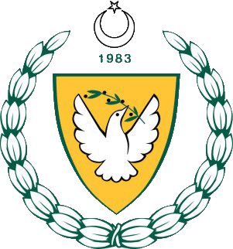

2015-2016 ÖĞRETİM YILI
KUZEY KIBRIS TÜRK CUMHURİYETİ
MİLLİ EĞİTİM BAKANLIĞI
EĞİTİM ORTAK HİZMETLER DAİRESİ
MİLLİ GÜNLER OKUL SPORLARI VE KOL ETKİNLİKLERİ KOORDİNASYON BİRİMİ
JUDO YILDIZ KIZ FİNAL
29 ŞUBAT 2016
ATATÜRK SPOR SALONU

SİKLETLER
36KG
- CEYDA AÇAR BAYRAKTAR ORTAOKULU
40KG
- HAMİDE N. AŞKIN ŞHT.ZEKA ÇORBA ORTAOKULU
48KG
- GÜLDEN BOZKOYUN HALA SULTAN İLAHİYAT KOLEJ
52KG
- RÜMEYSA KURT CANBULAT Ö.ORTAOKULU
- AYÇA AYDIN CUMHURİYET LİSESİ
57KG
- DAMLA BEBEK CUMHURİYET LİSESİ

TAKIM SIRALAMASI
- CUMHURİYET LİSESİ 8 PUAN
- CANBULAT ÖZGÜRLÜK ORTAOKULU 5 PUAN
- ŞHT. ZEKA ÇORBA ORTAOKULU 5 PUAN
- HALA SULTAN İLAHİYAT KOLEJ 5 PUAN

